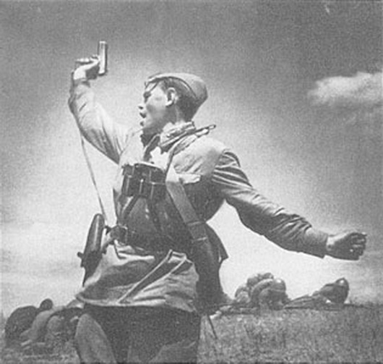
МУНИЦИПАЛЬНОЕ БЮДЖЕТНОЕ ОБЩЕОБРАЗОВАТЕЛЬНОЕ УЧРЕЖДЕНИЕ СРЕДНЯЯ ОБЩЕОБРАЗОВАТЕЛЬНАЯ ШКОЛА № 14
им.Героя Советского Союза С.Е.Белого
х.Бейсужек Второй
муниципального образования Выселковский район

На конкурс сочинений в рамках конкурса

Ученицы 10 класса
Мунджишвили Ксении
Учитель:
Куликова О.В.

~ 2012~

Гавриш
Константин Петрович

Родился 13 сентября 1918 года в Полтавской области, 10 классов окончил в 1938 году. Был призван в армию и направлен в Сумское артиллерийское училище, которое окончил в 1940 году. Великую Отечественную войну начал в звании лейтенанта – артиллериста артдивизиона. В июле 1941 года в одном из боев батарея, под командованием лейтенанта Гавриша К.П., метким огнем уничтожила мотострелковый батальон немцев. Командир батареи был представлен к награде орденом Ленина, который получил в 1942 году. В составе артиллерийских частей воевал до конца 1944 года. Имеет и другие боевые награды, благодарности Верховного Главнокомандующего. Несколько раз был контужен и ранен, по этой причине 1944 году был демобилизован из армии в звании капитана.
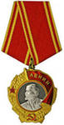

С 1945 года по 1953 год работал в райсельхозуправлении на Родине в Полтавской области, но раны постоянно тревожили, и после очередной операции в 1953 году был вынужден оставить работу и перейти на пенсию. Вместе с семьей переехал к родственникам на Кубань, где и проживал в хуторе Бейсужек Второй Выселковского района под присмотром дочери. Умер Константин Петрович в 2009 году.

Из воспоминаний Гавриш Н.К. о бое в июле1941 года в Прибалтике (со слов дочери)
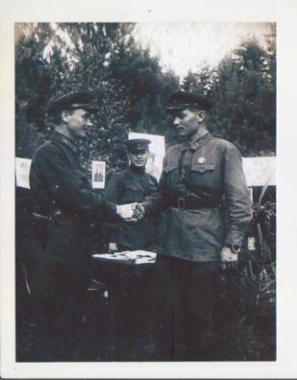
В июле 1941 года батарея под командованием лейтенанта Гавриш К.П. вела бой в Прибалтике и имела приказ задержать противника в Н-ом районе. Став на позиции, батарея была замаскирована. Впереди находилась железнодорожная насыпь и железнодорожный переезд. Через переезд проехала разведгруппа противника, состоящая из бронетранспортеров и мотоциклов. Батарея разведгруппу пропустила, не открывая огня. Через некоторое время показался мотострелковый батальон немцев, который через переезд двигался по маршруту (Слева на фото Н.К.Гавриш) разведгруппы.
По команде лейтенанта Гавриш Н.К. одновременно огнем артиллерии были уничтожены первая машина с немцами и последняя, а в дальнейшем артиллерийская батарея накрыла огнем мотострелковый батальон и полностью его уничтожила.
За особы героизм в этом бою командир батареи Гавриш Николай Константинович был представлен к награде орденом Ленина, кторый получил в 1942 году.
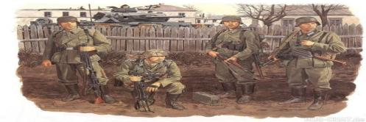
ВЕЧНАЯ ПАМЯТЬ – ГЕРОЯМ!

Сопроводительный лист

Номинация | Ф.И. автора | Класс, возраст | Ф.И.О. руководителя работы | Должность
Сердца молодых зажигает отблеск славных побед | Мунджишвили Ксения, 10 класс | 10 класс,  16-17 лет | Куликова О.В. | учитель русского языка и литературы

Директор Т.В.Кривоносикова

